Вариант 1 (стр. 7 — 10)
1. Прочитай текст.
Ливень.
Земля долго ждала дождя. Дождь начался на рассвете.
Ветер волной пробежал по ниве, пригнул одинокую берёзку у оврага и вдруг взметнул столбы пыли, расстелил до земли колосья ржи. Упали первые крупные, тяжёлые капли. Они падали всё чаще и чаще, пошли мелкой дробью, потом разом хлынул неукротимый ливень.
Ливень шумел по косогорам, земля набухла и почернела. После долгих засушливых дней она задышала и ожила. Живительная влага напоила поле.
Дождь кончился внезапно. С неба брызнули солнечные лучи. Солнце и тёплый ветер подсушили колосья, рожь поднялась. В небо глянули синие глаза васильков.
(90 слов)
(По Г. Николаевой)
2. Озаглавь части текста.
1. Долгожданный дождь.
2. Земля ожила.
3. Рожь поднялась.
3. Определи тему текста.
О дожде.
4. Определи тип текста: повествование, описание, рассуждение.
Повествование.
5. Что сделал ветер? Выпиши глаголы из текста.
ветер → пробежал по ниве
ветер → взметнул столбы пыли
ветер → пригнул берёзку
ветер → расстелил колосья ржи
6. Выпиши из последнего абзаца предложение, содержание которого соответствует рисунку.
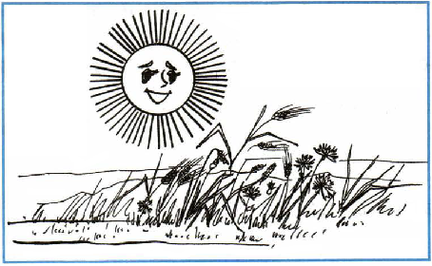

Солнце и тёплый ветер подсушили колосья, рожь поднялась.
7. Выпиши из третьего абзаца предложение, которое соответствует схеме.
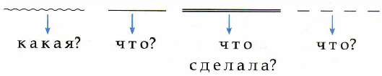

Живительная влага напоила поле.

8. Выдели корни в однокоренных словах. Подчеркни «лишнее» слово.
Пол/е, пол/евой, полочка, пол/юшко.
Сор/инка, сор/няк, сорвал, на/сор/ил.
9. Вставь пропущенные буквы. Запиши в скобках проверочные слова.
Появилась в небе клякса — (я́вка)
Удивительная плакса! (ди́во)
Если клякса заревёт — (рёва)
Разбежится весь народ! (бег)
Только ветер был хитёр: (хи́трый)
Налетел и кляксу стёр! (полёт)
Что это? (ТУЧА)
(А. Масленникова)

10. Вставь пропущенные буквы. Спиши предложения, дополняя каждое именем прилагательным.
Сверкнула яркая молния. Прокатился оглушительный удар грома. Приближалась нешуточная гроза. Полил благодатный дождь. Крупные капли стучали по стеклу.

